Конкурс «Герои рядом» . Центр образования «Бескудниково», Москва.
Автор :
Бениаминов Иосиф Арменович
05.02.2002 г.р.
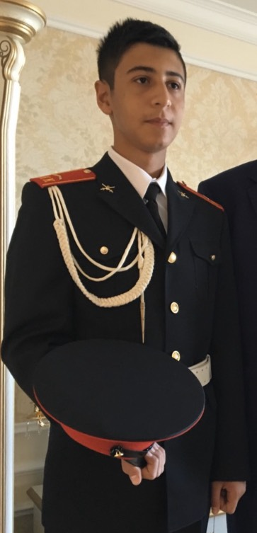

Утро 9-го мая 2018 года было дождливым, и не жарким, + 9 градусов. Было, не по-майски, прохладно. Но мы, ученики нашего кадетского 8-го «К» класса «Центра образования «Бескудниково», не чувствовали холода. Было по особенному тепло, то ли по причине того, что был День Победы, то ли от того, что нам доверили в том году пройтись по Поклонной горе торжественным маршем перед ветеранами Великой Отечественной войны.
Наш командир, Гвардии подполковник Андрей Михайлович Стариков, был при всем параде: в боевой форме российского офицера пограничных войск ФСБ, полная грудь медалей и орденов. Нам, кадетам 8 – го класса, было по особенному гордо за нашего командира, на груди которого среди всех остальных медалей, мы заметили орден Красной Звезды. Мы знали, что он служил в Афганистане, но про орден он скромно молчал всегда.
Бывало, не любил нам рассказывать о боевых действиях, но часто говорил о боевом братстве воинов-интернационалистов. Он считал своей главной победой в той войне то, что он сумел вернуть оттуда свою роту целой и невредимой, всех до единого солдат и офицеров, он сумел вернуть обратно своим матерям. Вот об этом он часто любил говорить.
Многие не вернулись с той страшной афганской войны. Свыше 10.000 солдат потеряла наша Родина СССР в той страшной войне. Порой на страницах газет и интернет- изданий я встречал тексты относительно того, что та война была не наша война, что советское командование туда ввело свои войска ошибочно. И что наша армия там вела несправедливую войну.
Помню, как то в младших классах, я спросил нашего командира о той войне. И его рассказ впечатлил меня. Все было совсем наоборот. Все было честно и во имя Родины, и наши войска защищали там братский народ, а так же границы нашей великой Родины России и СССР. Ведь не будь нашей армии там, то власть взяли бы в свои руки враги России, душманы и моджахеды, плюс к тому весь наркотрафик проник бы оттуда в Таджикистан и Узбекистан, а затем и к нам в страну.
И ведь так и случилось после вывода наших войск из Афганистана. Мы, по сути, предали наших афганских друзей. Война перетекла к нашим границам.
Я много читал о той афганской войне. Многое мне о ней рассказали мои родственники. Эта была страшная война, страшная и славная. Папа мне часто рассказывал о том, когда та война закончилась, в 1989 году, он только поступил в институт. И уже потом, позднее, даже афганцы, прежде воюющие против наших солдат, стали наших называть уважительно дружеским словом «Шурави», что означает «Советский». Поняли, что наша миссия в Афганистане была миротворческая. Строили дороги, школы, больницы. Воевали с террористами. Помогали мирному населению.
…Собравшись у школы, мы дружно сели в автобус и поехали на Поклонную гору. Это было незабываемо. Наш кадетский взвод должен был промаршировать перед ветеранами войны, перед многочисленными москвичами и гостями столицы.
И мы не подвели. Мы шли четко, чеканно, в ногу все, как один человек, и впереди нас шел наш боевой командир, Гвардии подполковник тов. Стариков.
Проходя мимо трибуны с ветеранами и услышав команду: «Равнение на право!», мы повернули головы к приветствующим нас ветеранам. Ветераны смотрели на нас очень внимательно и по особенному тепло, отдавая нам честь в ответ, скорее, с гордостью, как мне показалось. Я в этот момент подумал, что очень и очень жаль, что мой прадед Александр Бениаминов и прадед Баграт Саруханян, будучи участниками Великой Отечественной войны, так и не дожили до этих дней, чтобы увидеть своего правнука, марширующего в кадетской форме со своими товарищами в стройном строю на священной Поклонной горе. Потом было много интересного, но мой рассказ сегодня, о другом.
Я – Бениаминов Иосиф, родился в Москве 5 февраля 2002 года. И вот мне уже 16 лет, и я иду в кадетском строю, вспоминаю моих прадедов.
Мне с самого детства мой отец рассказывал о моих прадедах, о двух замечательных трудолюбивых людях. Они были основателями моего рода, дедушки моего отца: это Бениаминов Александр Иосифович, и Саруханян Баграт Багдасарович.
Прадед Александр был лучшим сапожником, сначала села Арзни, а потом и всего Абовянского района Армянской ССР. И когда началась война, он первым оказался у райвоенкомата с просьбой отправить его на фронт. Но ему отказали. Военком прекрасно знал его, как лучшего сапожника района, и он сказал, что воевать все умеют, а кто не умеет, те научатся. Но шить сапоги и ботинки так, как умеет Александр Бениаминов, никто не умеет. И поэтому Александр Бениаминов, отправляется не на фронт, а в город Тбилиси, в обувную мастерскую, где он будет щить обувь для армии, и не только шить сам, но и обучать молодых этому ремеслу. Конечно, прадед был разочарован, но все его уговоры не увенчались успехом. Его на фронт не взяли, а отправили в Тбилиси. И всю войну он не только шил сапоги для фронта, но и обучал молодых мастеров, много онобучил. Так и не взяли его на фронт, не смотря на все его письма и заявления. Прадед Александр успокаивал себя тем, что был уверен: никакая вражеская пуля не достанет бойца в сшитых им сапогах. 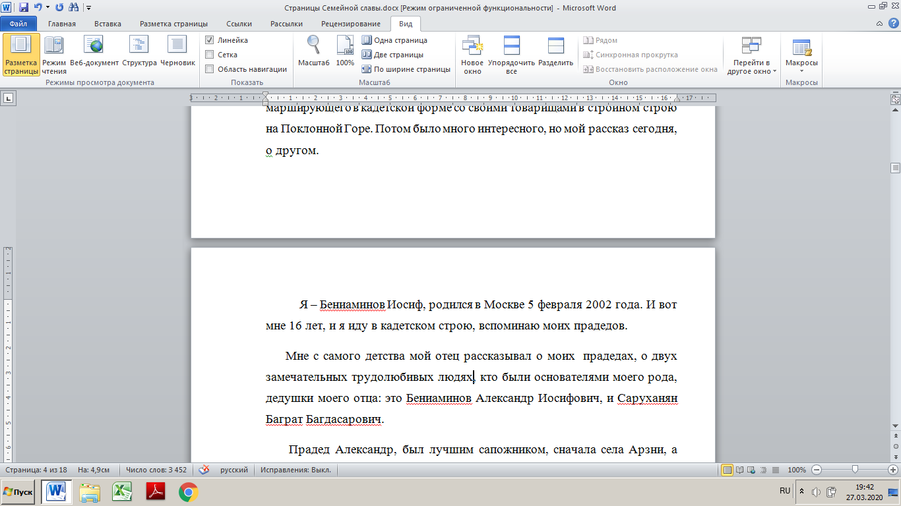 Фото Александра Иосифовича Бениаминова

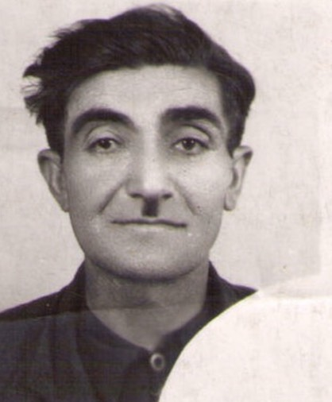

Совсем иная была биография у другого моего прадеда, Саруханяна Баграта Багдасаровича, 1898 года рождения. Когда началась Великая Отечественная война, прадед Баграт одним из первых попал на фронт. Ведь ему тогда было 43 года, и он был не просто отслуживший в армии человек средних лет, у него за плечами была еще первая мировая война, где в составе русских войск он воевал против Турции, под Саригамишом. ( город в нынешней Турции) . Он не просто воевал в те годы, а за проявленный героизм был награжден Георгиевским крестом от командования армии.
Фотография прадеда:
Прадед, участник 2-х мировых войн
Саруханян Баграт Багдасарович, 1898 г.р.
A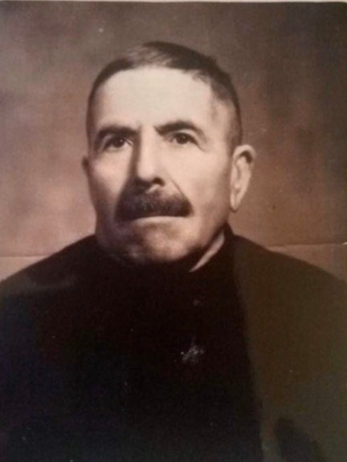

И он пошел на фронт. Прадед воевал очень смело и отважно, очень искусно. И не случайно, что у него было много медалей и орденов. Папа рассказывает, что ни разу его не видел с медалями. Даже в День Победы, прадед Баграт не носил своих медалей и орденов. Только планка от орденом и все. Служил прадед в Северокавказском военном округе, судя по тому, что мы знаем о нем. Прадед Баграт дощел до Керчи. У них была сложнейшая переправа. Эта история, из поколения в поколение передается в нашей семье. Отцу рассказали его мама, моя бабушка, а мне -- мой отец. Там была трудная переправа, и фашисты беспощадно били из всех орудий и минометов, плюсом добавлялась сюда авиация, а наши войска должны были переправиться и занять тот берег. Было очень сложно, и много однополчан моего прадеда погибли в тех боях. Случилось так, что за день до решающей переправы моего прадеда вызвал к себе командир и заявил о том, что Верховный Главнокомандующий товарищ Сталин издал приказ: все те воины Красной Армии, кому уже исполнилось 45 лет, должны покинуть свои воинские части и вернуться домой к своим семьям, чтобы помогать тылу. Второй пункт этого приказа гласил о том, что если все же, воин будет настаивать на том, чтобы остаться и воевать с фашистскими захватчиками, то по усмотрению воина Красной Армии, и командира можно оставить воина на фронте. И конечно же, мой прадед, пожелал остаться на фронте, вместе со своими боевыми товарищами. Но командир его уговорил. Ведь в тылу тоже были нужны крепкие мужские руки. Плюс к тому, он уже больше двух лет как воевал, и прадед уступил. Конечно, он, как и все люди на войне, скучали по дому и по своим семьям.
Причиной такого приказа, как рассказывал прадед, было то, что под Сталинградом, когда наши войска совершили коренной перелом в ходе войны, Иосиф Виссарионович, решил, что крепкие руки нужны и в тылу, плюс к этому было и то, что в пропагандистскх фильмах фашистов, что выпускала геббельская пропаганда, было много фильмов о том, что в Красной Армии воюют будто бы одни старики. И дед Баграт вернулся домой. А как это было¸ рассказывает моя бабушка Лена, мама моего отца и дочка того самого прадеда Баграта. Этот эпизод в жизни их семьи остался навсегда и передается от поколения к поколению, как образец порядочности и любви к Родине.
Дело было так. Весной 43 года, дед Баграт вернулся домой с фронта в далекую высокогорную деревню Тех Горисского района Армянской ССР. Это патриархальная, далекая от столицы и от цивилизации деревушка на вершине гор. Дома на тот момент спала моя прабабушка – Астхик, (имя Астхик – переводится с армянского как звездочка) и ее дети: сыновня Норик (8 лет) и Николай ( 6 лет) и дочь Вартануш (15 лет) . На стук проснулись дети и прабабушка Астхик. И прадед сказал, что это он, и он вернулся домой с фронта. Бабушка в ответ спросила его, не дезертир ли он? Ведь вся страна воюет с фашистами, а он вернулся домой? Этого быть не может! Прадед очень разозлился на свою супругу, что она считает его дезертиром. Но, тем не менее, спокойно сказал, что его отпустил товарищ Сталин. Прабабушка не поверила и была непоколебима в своем патриотизме, она требовала, чтобы муж вернулся обратно на фронт и воевал за Родину. Они поругались и, наконец, прабабушка поверила мужу и открыла дверь. Радость была невероятная, ведь и вправду, товарищ Сталин отпустил его домой к семье. И прадед включился в колхозную работу. Работы было не початый край. Прошло какое-то время после возвращения домой моего прадеда, и родилась моя бабушка Лена. Вот именно Лена. Прадед сам решил назвать ее Леной. Не Еленой, а вот именно Леной.
Мой папа часто спрашивает мою бабушку о том, не была ли фронтовая медсестра, которая спасла прадеда в той страшной войне по имени Лена?
Как бы то ни было, примечательно, что прошедший две мировые войны, прадед Баграт по приказу товарища Сталина был направлен домой к семье, и после его приезда домой родилась моя бабушка Лена, и потом соответственно, мой папа, и потом уже я. Не будь того приезда с франта, или же, не дай, Бог, немецкая пуля достигла бы прадеда Баграта и не было бы на свете ни моей бабушки по имени Лена, ни моего отца, ни меня.
Я часто думаю о философии человеческого бытия. Ведь что важнее, любовь к семье или любовь к Родине. И парой, думаешь о том, что Родина она большая, и она подождет, а ведь семья, папа, мама, дедушка, бабушка, брат и естра ведь ближе. Но это только на минуту. На второй минуте начинаешь понимать, что Родина важнее всего. Ведь фашисты несли нашей стран порабощение и уничтожение, разруху и нищету, разгром и концлагеря. И прадед ведь не сразу решил вернуться домой, а хотел продолжать воевать вместе с однополчанами против немецко-фашистских захватчиков. И это было важнее. Но судьбе было угодно, чтобы он остался жив, чтобы командир его все же отправил домой к семье. И потом уже родилась моя бабушка Лена и ее младшая сестренка Сусанна.
Эти мысли не покидали меня и кружились в голове, когда мы стояли в Почетном карауле рядом с Вечным огнем. Я вспоминал все, что знал, и очень жалел, что мои прадеды не дожили до нынешних дней, чтобы я смог бы говорить с ними сегодня, по прошествии многих лет.
Одно знаю точно, что я горжусь тем, что меня назвали Иосифом в честь моего деда. С годами, я все больше и больше горжусь своим именем. Было время, когда я оправдывался перед одноклассниками, когда они меня называли: «Иосиф, Иосиф, Иосиф Сталин!». Но чем больше я расту, чем больше я читаю и узнаю о Верховном Главнокомандующем нашей страны, тем больше начинаю уважать и любить Иосифа Виссарионовича Сталина. Мне много рассказывает о нем мой папа, который тоже очень положительно оценивать роль Сталина в развитии нашей Родины – СССР и потом уже России.
В тот же день, наш командир рассказал нам о сайте «Память народа». Это была большая новость для всех нас, кадетов нашей школы. Создан этот замечательный сайт Министерством Обороны России, и на этом сайте можно найти очень много информации об участниках Великой Отечественной войны. И когда я рассказал отцу про этот сайт, мы начали с ним вместе смотреть и не смогли найти там информацию про прадеда Баграта Саруханяна, не нашли и про прадеда Алекснандра Бениаминова. Честно сказать, я был огорчен этим. Оно и понятно, что прадед Александр, как лучший сапожник, который всю войну сшил не одну тысячу пар сапог для наших солдат, не мог быть на этом сайте. Но прадед Баграт, который прошел не только вторую мировую, но и воевал в первой мировой, он то, уже точно, должен был быть там.
И вот мы с отцом, сидя у компьютера, долго размышляли о жизни и о войне, и решили написать им письмо, чтобы подняли историю моего прадеда Баграта и отразить на страницах этого замечательного сайта его историю и его награды.
И тут папа мне предложил вбить в поисковой части данного сайта еще одно имя, до этого мне не знакомое. -- Саядов Яков Исаакович, -- медленно произнес мой папа.-- 1924 год рождения.
Оказалось, ешё один прадед. Минер Саядов Яков Исаакович 1924 г.р.
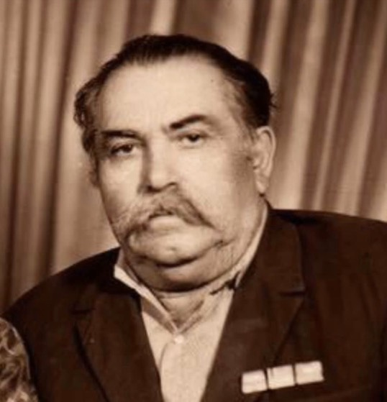

Я начал набивать это имя, и интересоваться, кто же этот человек.
- Это родной брат моей бабушки Марии, дядя Яша, сынок,-- ответил мне папа. И продолжал:
- Когда началась война, ему было всего 17 лет, но он добровольцем попросился на фронт. И его взяли, сынок. Его портрет висел в нашей школе, он был кавалером ордена «Красной звезды», медали «За Отвагу», и «Ордена Славы».
-- Он был минером и всю войну прошел. Он был одним из лучших, сынок, -- взволнованно рассказывал папа. -- Он любил говорить минерскую поговорку : «Минер ошибается один раз». Он мало рассказывал нам о себе и только на 9 мая одевал пиджак, со всеми своими медалями и орденами. У него были усы, и он был первый парень в деревне, сынок. 14 детей, было в его семье…
И тут, моя фраза: «Ничего себе!» прервала рассказ моего отца.
-- Папа, да он герой настоящий, твой дядя Яша!—воскликнул я. -- Наш дядя Яша, -- поправил меня отец.
Перед моими глазами на сайте Министерства Обороны открылся послужной лист гвардии рядового Саядова Якова Исааковича. Это было невероятно! 430 мин разминировать за 1 день! 430 мин… Я открыл документ, Наградной лист, датированный 9 октября 1943 года за подписью полковника Назарова. Его представляли к награде «Орденом Красной звезды», за личное мужество и отвагу, который за пять дней сумел разминировать 1230 мин, в отдельные дни сумев разминировать до 426 мин.
«Достоин награждения «Орденом Красной звезды» -- заканчивался Наградной лист такой фразой.
Словами это было передать невозможно. Как можно, предположить, что 1230 мин за 5 дней. Вот этот документ.
Фото Наградного листа.

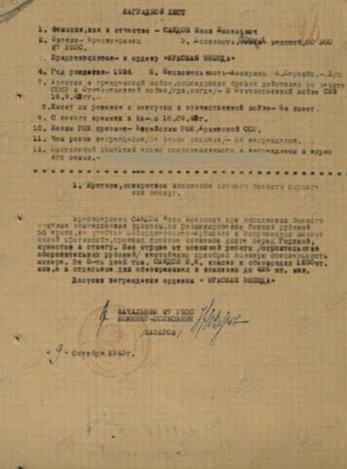

И вот я подумал о том, сколько же смелости и отваги было в этом храбром и замечательном человеке, в прадеде Яше, который умудрялся разминировать по 430 мин в день. Это же уму непостижимо. И ведь не только он, весь советский народ, все вместе, боролись против фашистских захватчиков и победили в той страшной войне.
Иногда в фильмах есть эпизоды, когда минер разминирует мину. Сколько энергии и мастерства нужно для этой операции! И вот, в моем представлении, мой прадед Яша разминирует одну мину, потом еще одну, еще одну. и так 430 штук в день. Думал, думал я и никак не мог представать себе это.
Но однажды к нам домой приехал папин друг, кадровый военный, майор полиции, который в армии служил минером. И, увидев наградной лист нашего прадеда Яши, рассказал мне много интересного. В частности о том, что в войну были мины противопехотные и противотанковые. И скорее всего, по его мнению, наш прадед Яша эти рекорды мог ставить не с противопехотными минами, а с противотанковыми. Оказалось, что противотанковые мины менее чувствительные, и их не так сложно разминировать, как противопехотные.
Но он же рассказал папе о том, что в те годы, да и сейчас, минируяобъекты или местность, саперы чрез несколько поставленных мин устанавливают под противотанковые мины еще и противопехотные, чтобы тот, кто будет их разминировать, оказался в зоне поражения.
Тем не менее, когда это все стало мне более ощутимо ясно, героизм нашего прадеда не стал для меня менее значимым.
Была большая и сложная война, о которой мы, сегодняшнее поколение сможем только узнавать из книжек и из кинофильмов.
Ведь подумать только, немецко – фашистская армада, которая победоносно прошла по многим европейским странам и столицам, подошла к границам СССР, надеясь на успех. И тут началось ожесточенное сопротивление наших прадедов, за нашу Родину, за Советский Союз. Все народы некогда единой державы СССР, встали, как один, на пути немецко-фашистской машины. Гитлеровское руководство рассчитывало на то, что народы СССР перессорятся друг с другом, и они легко одолеют нас. Но здесь- то они и ошиблись. Все народы страны, все встали на защиту своей Родины-- Советского Союза.
Русские и украинцы, татары и башкиры, белорусы и узбеки, киргизы и казахи, армяне и грузины, азербайджанцы и эстонцы, латыши и литовцы, чеченцы и дагестанцы, эвенки и ингуши, тувинцы и якуты, все, все, все, как один, воевали с немецко-фашистскими захватчиками, не щадя собственной жизни.
Страна стала единым сплочённым организмом фронта и тыла. Даже дети трудились на заводах у станков, на полях, заменив ушедших на фронт отцов, старших братьев и сестёр. Мой дедушка вспоминал, что в военные годы, будучи 7-и летним мальчиком, работал со своими сверстниками, такими же малыми детьми на полях. И когда кто-то из них уставал и начинал отставать и хныкать, кто-нибудь из детей говорил:
- Ты что , не хочешь, чтобы мы победили? Ну-ка, работай поскорее! И откуда-то прибавлялись силы.
Вот такая была вера в Победу, в нашу единую Победу над врагами!
В настоящее время, мне лично не понятно, когда некоторые западные страны пытаются переписать итоги или ход войны. Мне не понятно, как можно сравнить вклад СССР в Победу над фашизмом с вкладом США или Великобритании. Ведь не секрет, что второй фронт был открыт только после того, как под Сталинградом наши войска одержали серьезную победу и разгромили немецкие армии.
Поэтому сегодня, как гражданин России, как сын своего народа, как правнук моих прадедов Александра, Баграта, Якова, я с уверенностью смотрю в будущее, понимая и зная одно: Россия, мы -- непобедимы! Вспоминаю слова, сказанные Святым князем Александром Невским после победы над рыцарями Левонского Ордена:
«Кто с мечом к нами придет, от меча и погибнет!»
Мой прадед Яша, был героем, и вся наша семья гордится им. Он служил в Красной армии, но я уверен, что точно так же он мог бы служить и в Российской армии, потому что мы все были одной великой страной. Он всегда был и будет для меня примером героизма и отваги, и я знаю, раз в моих жилах течет частичка его крови, значит и я смогу, если Родина будет в опасности, защищать свою Родину.
В нас верит наш командир. Он не приемлет тех мнений, что в настоящее время уже подрастает иное поколение, поколение «Пепси», поколение «next», что наше поколение в нужный момент дрогнет и не сможет встать на защиту Отечества. Он рассказывает, что многие тоже не верили, что мальчишки 80-ых прошлого века -- маменькины сынки, способные к испытаниям. Оказалось, что нет. Ребята, так же, как когда- то их деды и прадеды воевали смело и отважно, шли на верную гибель, спасая товарищей. Они с честью прошли Афганистан, первую и вторую Чеченские войны, другие локальные войны и конфликты.
Проходит время, идут года, десятилетия…
Порой я тоже задумываюсь о нашей миссии, о том, а что наше поколение? И ведь очень много всякого пишется на страницах интернет-изданий, в социальных сетях о беспомощности современного поколения молодёжи.
Я уверен, что мы не подведем, если Родина нас позовет выполнять ту или иную задачу.
А когда я встречаю человека, даже старше меня, кто говорит, что поколение уже другое, я им рассказываю об одном памятнике, который стоит на трассе, Москва – Псков, при въезде в город Псков, на берегу реки Черехи. Это памятник в виде парашютного купола, огромного купола, внутри которого автографы 84 погибших десантников, простых российских пацанов 18-25 лет.
Памятник «Купол», посвященный Героям – десантникам 6-ой роты
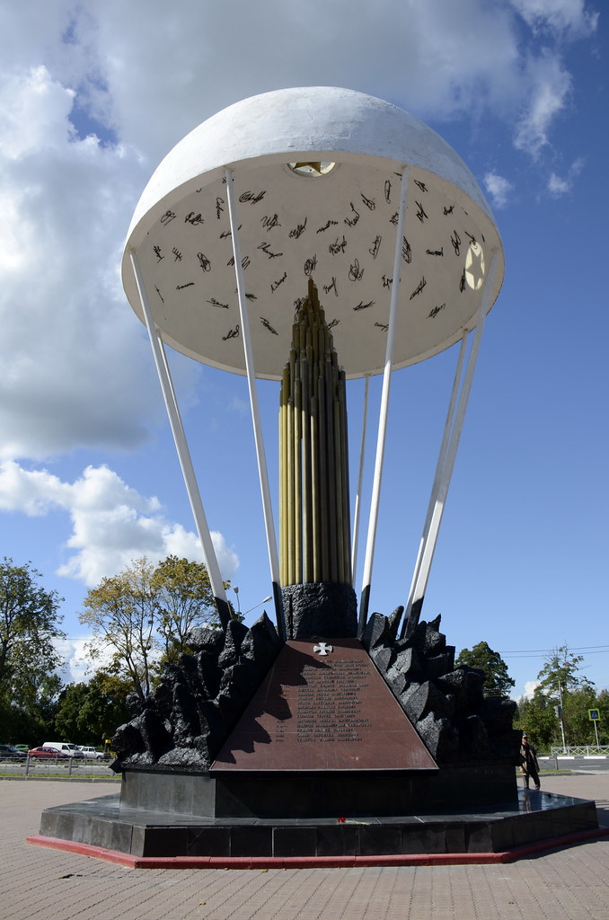

Это памятник посвященный 6-ой роте, 104 парашютно- десантного полка, 76 –ой дивизии ВДВ, погибшей почти полностью в Аргунском ущелье Из 90 человек личного состава роты остались в живых только 6 человек. 84 военнослужащих погибли в том неравном бою в Чечне. Рота взяла под свою защиту высоту и должна была оборонять путь, ведущий из Чечни в Дагестан. По данным нашей разведки там должны были пройти пара взводов моджахедов террориста Хаттаба. Но планы боевиков поменялись, и они решили объединить все силы в единый кулак и ударить по соседней Республике. Их было не меньше 2500, боевиков-террористов, которым противостояла всего одна рота псковских десантников, состоящая из 90 веннослужащих. Завязался бой, силы были не равны. Из за нелетной погоды наши «вертушки» не могли подойти на помощь нашим солдатам. И наши обороняли это ущелье и блокировали дорогу 2,5 тысячам ваххабитов.
То же самое происходит и сейчас, когда в Сирии, выполняя свой долг гибнут простые пацаны, сохраняя верность присяге.
Сейчас я учусь в кадетском классе, я тренируюсь в футбольной команде юношеской лиги в Москве. Мой тренер считает, что придет время, и я смогу выступать за свою Родину на футбольных полях мира, и я готовлюсь. Это тоже сражение. И я все сделаю для того, чтобы быть готовым к нему, если Бог даст.
У А. С.Пушкина есть великая цитата о Родине: «Ни за что на свете я не хотел бы променять отечество или иметь другую историю, кроме истории наших предков, такой, как на Бог ее дал».
И я полностью согласен с ним. Я родился в России, я живу в России, я буду жить в России, и она -- моя Родина!
Я горжусь своими прадедами, и горжусь тем, что они были славными сыновыми своего Отечества.
Уверен, что в сложную минуту, в нужное время, весь наш кадетский класс, все мои друзья, и я, всегда встанем на защиту нашего Отечества – России.
Мы не подведем!!!

